**<EMS 0083–Tipo de Movimento>**

Histórico de Revisão

|  |  |  |  |  |
| --- | --- | --- | --- | --- |
| **Data** | **Versão** | **Descrição** | **Autor(es) da Revisão** | **Área** |
| 28/12/2011 | 1.0 | Especificação Funcional | César Marracho | TI-DGB |
| 28/03/2012 | 1.1 | Complementação de regras e prototipo | Francivaldo. | TI-DGB |
| 02/04/2012 | 1.2 | Complementação de prototipo | Francivaldo. | TI-DGB |

INFORMAÇÕES DA EMS*

|  |  |
| --- | --- |
| **No. doBacklog:** | **Fornecedor:TI-DGB** |
| **Executor:** |
| **Analista Abril:**Eduardo Castro | **Área:**Agência |

ESCOPO[1]*

|  |
| --- |
| Descrição e Objetivo da Manutenção: Tela responsável pelos cadastros de tipos de movimentos existentes no Distribuidor. Vai existir um pré-cadastro dos movimentos comuns a todos os distribuidores (Faltas de, Faltas em, Sobras de, Sobras em, Perdas) e que serão base para as consultas gerenciais. |
|  |

ESPECIFICAÇÃO FUNCIONAL[2]*

## Regras de Negócio envolvidas na Manutenção

A tela permitirá o cadastro e manutenção de registros.

A pesquisa poderá ser realizada pelo código do movimento ou pela descrição do mesmo. A funcionalidade deve exibir todos os Tipos de Movimentos cadastrados e paginados de acordo com o layout da tela em anexo.

Para Alteração, deve retornar a tela de cadastro o item selecionado.

Os Tipos de Movimentos cadastrados (pré-cadastro do sistema) não podem ser alterados nem excluídos por usuários do sistema (de qualquer nível ou perfil de acesso). Já os Tipos de Movimentos cadastrados pelo Distribuidor poderão ser alterados e/ou excluídos, com exceção dos tipos de movimento que incidem na divida, para esses tipos somente um usuário de nível gerencial pode cadastrar e cancelar.

Os cadastros realizados nesta funcionalidade servirão de base para os tipos de movimentos utilizados nas telas de EMS 0086 - Lançamento de Faltas e Sobras e da tela de EMS 0017 - Débitos e Créditos e conforme a indicação de incidência na divida, devem compor a divida no processo de geração de dividas.

Os movimentos devem ser passíveis de aprovação caso o distribuidor opte por utilizar o workflow de aprovação do sistema, caso contrário à opção de aprovação deve estar desabilitada.

Deve haver uma ação para alteração ou exclusão do item selecionado. Para exclusão deve haver solicitação de confirmação de exclusão, respeitando a integridade referencial do banco de dados.

|  |
| --- |
| Benefício esperado com a Manutenção: |

## Parâmetros Recebidos;

## Tabelas;

|  |  |  |  |  |  |
| --- | --- | --- | --- | --- | --- |
| **TABELAS** | **SUFIXO** | **CREATE** | **READ** | **UPDATE** | **DELETE** |
|  |  |  |  |  |  |
|  |  |  |  |  |  |
|  |  |  |  |  |  |

## Acesso as Tabelas;

|  |  |  |  |
| --- | --- | --- | --- |
|  | TABELA | **Chave de Acesso** | **Localizado na Tabela** |
|  |  |  |  |

## Formatação das Telas;

|  |  |  |  |
| --- | --- | --- | --- |
| **COLUNA** | **LABEL** | TABELA | **OBJETO** |
|  |  |  |  |

## Formatação dos Relatórios;

|  |  |  |  |
| --- | --- | --- | --- |
| **COLUNA** | **LABEL** | TABELA | **OBJETO** |
|  |  |  |  |

## Manutenção das Tabelas;

## Inclusão Tabela

|  |  |  |
| --- | --- | --- |
| **COLUNA** | **Conteúdo** | Origem |
|  |  |  |

## Alteração Tabela

|  |  |  |
| --- | --- | --- |
| **COLUNA** | **Conteúdo** | Origem |
|  |  |  |

## Descrição do processo;

## Telas envolvidas na Manutenção:

**“Tipos de Movimentos”**

Filtro:

* Código: Código referente ao Tipo de Movimento cadastrado.
* Descrição: Descrição do Tipo de Movimento

Cadastro de Novo Tipo de Movimento / Alteração

* Código: Será preenchido automaticamente pelo sistema. Não será possível alteração.
* Descrição: Campo para descrição do tipo de movimento.
* Operação: Combo onde será possível a escolha das seguintes opções: Debito ou Crédito.
* Aprovação: Combo onde será possível a escolha das seguintes opções: Sim ou Não.
* Incide na Divida: Combo onde será possível a escolha das seguintes opções: Sim ou Não. Esta opção está orientada as cotas, sempre que houver um processo de faltas e sobras. No caso de perdas o combo incide na divida do distribuidor (regra de negócio).

Os Campos abaixo serão retornados pela ação de pesquisa. São todos “Não editáveis”.

* Código: Deverá recuperar a informação do cadastro.
* Descrição: Deverá recuperar a informação do cadastro.
* Operação: Deverá recuperar a informação do cadastro.
* Aprovação: Deverá recuperar a informação do cadastro.
* Incide na Dívida: Deverá recuperar a informação do cadastro.
* Ação: Recupera para a tela de cadastro o conteúdo selecionado para edição, ou exclusão de um item selecionado.

Botões:

* Pesquisar: Trabalha junto com o check-box executando a ação da pesquisa baseada na seleção.
* Novo: Botão de ação que abrirá janela para inclusão de novo cadastro.
* Confirmar: Ação para inserir o que foi digitado no cadastro.
* Cancelar: Cancelar o que foi digitado.
* (x) Excluir: Excluir a informação. Deverá respeitar a integridade referencial do banco de dados e só pode permitir a exclusão se não houver informações cadastradas com esse tipo de movimento.
* (/) Altera: Altera a informação do item selecionado.

Tela de cadastro do Tipo de Movimento.

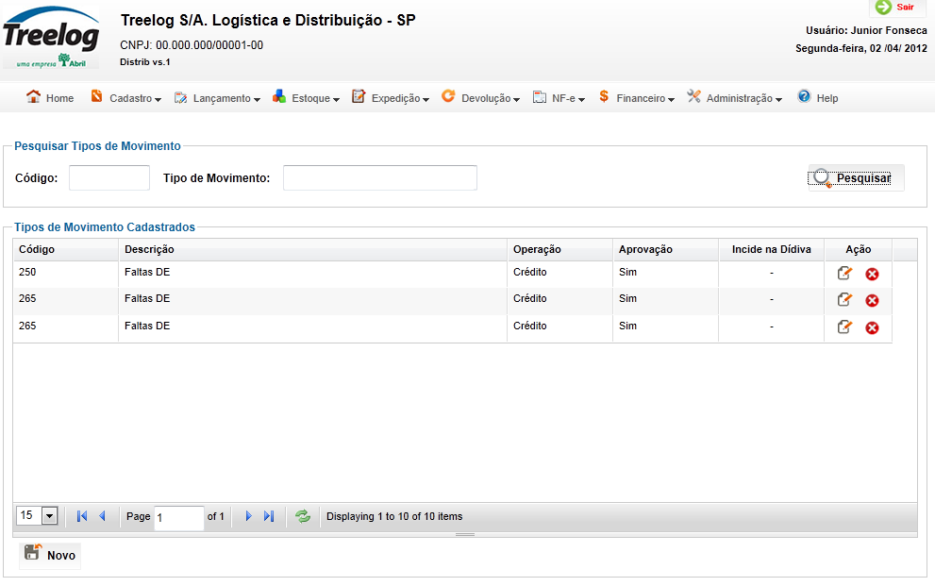

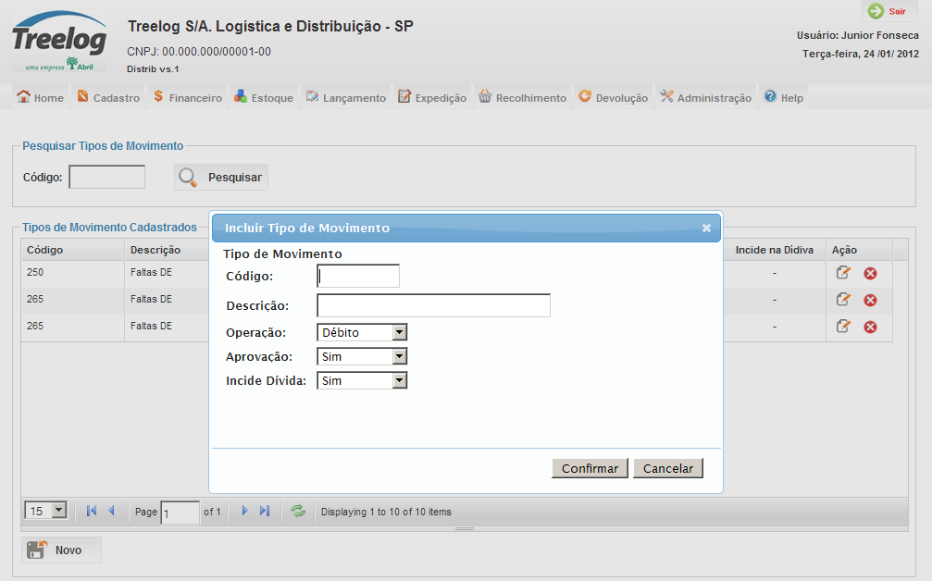

## Relatórios envolvidos na Manutenção

NA

## Interface dos Dispositivos envolvidos na Manutenção

NA

## Integrações entre sistemas/módulos envolvidas na Manutenção

NA

PONTOS DE ATENÇÃO[3]*

## Riscos, restrições e dependências envolvidos na manutenção

NA

ESPECIFICAÇÃO TÉCNICA[4]**

## Lista de objetos manipulados/alterados/criados

Esta seção destaca os objetos do sistema/módulo envolvidos nesta Manutenção.

## Estrutura de Dados

## Objetos de Banco de Dados

## Fontes

## Documentação

ESTIMATIVA PREVISTA[5]**

## Estimativa de para implantação:

|  |  |  |
| --- | --- | --- |
| **ATIVIDADES DE IMPLEMENTAÇÃO** | **HORAS ESTIMADAS (h)** | |
| <Preencher com o nome da atividade executada pela Consultoria > | <Preencher com a qtde de horas> | |
| <Preencher com o nome da atividade executada pela Consultoria > | <Preencher com a qtde de horas> | |
| <Preencher com o nome da atividade executada pela Consultoria > | <Preencher com a qtde de horas> | |
|  |  | |
| **TOTAL HORAS** | <Preencher com qtde TOTAL de horas> | |
| **Data Início/Fim da Implementação da SEM** | <dd/mm/aaaa> | <dd/mm/aaaa> |
| **ATIVIDADES DE HOMOLOGAÇÃO/TESTES** | **HORAS ESTIMADAS (h)** | |
| <Preencher com o nome da atividade executada pela Consultoria> | <Preencher com a qtde de horas> | |
| <Preencher com o nome da atividade executada pela Abril> | <Preencher com a qtde de horas> | |
| **Data Início/Fim da Homologação da SEM** | <dd/mm/aaaa> | <dd/mm/aaaa> |
| **ATIVIDADES IMPLANTAÇÃO** | **HORAS ESTIMADAS (h)** | |
| <Preencher com o nome da atividade> | <Preencher com a qtde de horas> | |
| <Preencher com o nome da atividade> | <Preencher com a qtde de horas> | |
| **Data de Implantação em Produção** | <dd/mm/aaaa> | <dd/mm/aaaa> |

## Aprovações:

|  |  |  |  |
| --- | --- | --- | --- |
| **Nome** | **Área** | **Assinatura** | **Data** |
| <Nome do aprovador> | <Nome da área do aprovador> | <Assinatura do aprovador> | <dd/mm/aaaa> |
| <Nome do aprovador> | <Nome da área do aprovador> | <Assinatura do aprovador> | <dd/mm/aaaa> |
| <Nome do aprovador> | <Nome da área do aprovador> | <Assinatura do aprovador> | <dd/mm/aaaa> |
|  |  |  |  |

PLANO DE IMPLANTAÇÃO EM HOMOLOGAÇÃO/PRODUÇÃO[6]**

## Roteiro de implantação em homologação

|  |  |  |  |  |  |
| --- | --- | --- | --- | --- | --- |
| **Seq.** | **Grupo Solucionador** | **Descrição da atividade** | **Versão** | **Caminho Versionador** | **Status\*** |
| *<1>* |  |  |  |  |  |
| *<2>* |  |  |  |  |  |
| *<3>* |  |  |  |  |  |
| *<4>* |  |  |  |  |  |
| *<n>* |  |  |  |  |  |

*Preenchido pela Gerência de Liberação

## Roteiro de implantação em produção

|  |  |  |  |  |  |  |
| --- | --- | --- | --- | --- | --- | --- |
| **Seq.** | **Grupo Solucionador** | **Descrição da atividade** | **Data/Hora Programada p/ Execução** | **Versão** | **Caminho Versionador** | **Status\*** |
| *<1>* |  |  |  |  |  |  |
| *<2>* |  |  |  |  |  |  |
| *<3>* |  |  |  |  |  |  |
| *<4>* |  |  |  |  |  |  |
| *<n>* |  |  |  |  |  |  |

*Preenchido pela Gerência de Liberação

PLANO DE VOLTA

## Roteiro para aplicação do plano de volta

|  |  |  |
| --- | --- | --- |
| **Seq.** | **Grupo Solucionador** | **Descrição da atividade de volta** |
| *<1>* |  |  |
| *<2>* |  |  |
| *<3>* |  |  |
| *<4>* |  |  |
| *<n>* |  |  |

* A seqüência de atividades descritas no plano de volta deverão estar sincronizadas (mesmo ID) com o Roteiro de Implantação

PLANO DE COMUNICAÇÃO

|  |  |  |  |
| --- | --- | --- | --- |
| **Seq. Escalonamento** | **Nome Contato** | **Telefone** | **Área / Responsabilidade** |
| *1.* |  |  |  |
| *1.1 (opcional)* |  |  |  |
| *1.2 (opcional)* |  |  |  |
| *1.3 (opcional)* |  |  |  |
| *2.* |  |  |  |
| *2.1 (opcional)* |  |  |  |
| *2.2 (opcional)* |  |  |  |
| *2.3 (opcional)* |  |  |  |
| *3.* |  |  |  |
| *3.1 (opcional)* |  |  |  |
| *3.2 (opcional)* |  |  |  |
| *3.3 (opcional)* |  |  |  |

1. * Preenchido pela Abril
2. * Preenchido pela Abril
3. * Preenchido pela Abril
4. ** Preenchido pela Consultoria
5. ** Preenchido pela Consultoria
6. ** Preenchido pela Consultoria